**Magical Adventure Dash**

專案執行計畫書

林世祥、陳祐任、郭耀琮、洪浩哲、

陳易駿、林維軒、張亦安、詹詠翔、白若盟

# 目錄

目錄 2

版次變更紀錄 3

1.專案內容 4

1.1專案起源 4

1.2開發工具與資料管理 4

2.專案生命週期與工作分配 5

3.里程碑 6

4.專案相關參與成員 6

4.1相關參與成員名單 6

4.2開發工具與資源 7

4.3知識技能需求 7

4.4計畫訓練表 7

5.專案風險管理 8

# 版次變更紀錄(2013-05-25同步於git)

|  |  |  |  |  |  |
| --- | --- | --- | --- | --- | --- |
| 版次 | 負責人 | 日期 | 變更項目敘述 | 審查者 | 審查日期 |
| 1 | 林世祥 | 2013-04-25 | 建立PEP |  |  |
| 2. | 全員 | 2013-4-29 | 新增風險管理 |  |  |
|  |  |  |  |  |  |
|  |  |  |  |  |  |

# 1.專案內容

**1.1專案起源**

本專案主題是製作RPG遊戲，名稱暫定為Magical Adventure Dash (簡稱MAD )。鑒於當今市面上相同類型的遊戲族繁不及備載，故本專案將著重於如何在同類遊戲中脫穎而出，進而建立玩家之間的口碑，並希望從過去不同型態的遊戲內容中截長補短，搭配新置入的商店系統使遊戲的互動性和耐玩度更佳完善。

在此專案中，本團隊將秉持品質至上的原則進行開發，從遊戲畫面、user interface，乃至於遊戲平衡度都將盡可能達到完美。

本專案內容主要包含UI美工設計、遊戲觸發事件設計和UI 與使用者控制設計，並且可以希望透過各個部分的組合達到最佳遊戲內容的呈現。

**1.2開發工具**

CG繪圖部分以Corel Painter 12搭配電繪板為主，輔以Photoshop CS6，並導入Autodesk Maya2013 作3D建模，因為配合圖形與動畫，故使用語言Visual C#並以visual studio為開發環境，視情況加入flash動畫，以完成劇情發展。

# 2.專案生命週期與工作分配

**2.1 WBS**

|  |  |  |  |  |
| --- | --- | --- | --- | --- |
| planning | SRS | 介面需求 | external | 1 week  全員 |
| internal |
| 功能需求 | - |
| 非功能需求 | - |
| User case | diagram |
| specification |
| model | Process model |
| System model |
| WBS | - | - |
| 實作 | 美工 | 場景 | 地圖 | 1 month  張亦安  陳易駿 |
| 背景 |
| 角色 | - |
| 對話 | - |
| 物品 | - |
| UI | - |
| 特效 | - | 1 week  洪浩哲 |
| 音效 | - |
| 程式 | 角色 | 動作模組 | 2 weeks  林世祥  陳祐任 |
| 怪物AI |
| 關卡 | Event | 5 weeks  郭耀琮  林維軒 |
| 過關條件 |
| 商店 | 買 | 1 week  白若盟 |
| 賣 |
| 進度 | Save | 1 week  詹詠翔 |
| Load |
| Delete |
| 測試 | Unit test | - | - | 2 weeks  全員 |
| Integration test | - | - |
| System test | - | - |

**2.2Gantt Chart**

**2.3life cycle model**

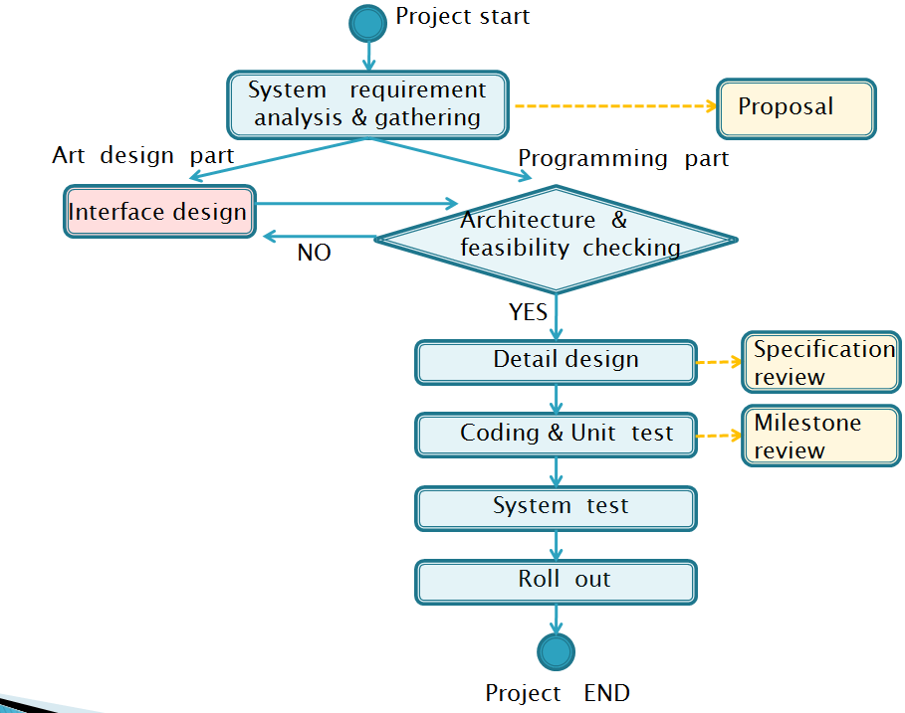

# 3.里程碑

|  |  |  |
| --- | --- | --- |
| 里程碑 | 日期 | 內容 |
| M1 | 2013-03-12 | 專案建立、繪製process model |
| M2 | 2013-03-20 | SRS、User case 建立 |
| M3 | 2013-04-16 | WBS建立，完成所有planning |
| M4 | 2013-04-30 | PEP建立 |
| M5 | 2013-05-30 | 美工圖形產出 |
| M6 | 2013-06-30 | 美工驗收 |
| M7 | 2013-07-30 | 8種小遊戲產出 |
| M8 | 2013-08-30 | 小遊戲驗收 |
| M9 | 2013-10-30 | 總系統產出 |
| M10 | 2014-01-10 | 測試文件產出 |
| M11 | 2014-02-28 | 驗收測試 |

表1:里程碑

**4.專案相關參與成員**

**4.1相關參與成員名單**

|  |  |
| --- | --- |
| 姓名 | 資源角色 |
| 林世祥 | Project Manager |
| 郭耀琮 | SA |
| 洪浩哲 | Engineer |
| 陳祐任 | Engineer |
| 張亦安 | Engineer |
| 詹詠翔 | Engineer |
| 白若盟 | Engineer |
| 林維軒 | Engineer |
| 陳易駿 | Engineer |

表2:相關參與成員名單

## 4.2開發工具與資源

本專案計畫預計將會使用下列開發資源工具：

* 硬體設備：個人電腦、電繪板
* 軟體設備：Photoshop CS6，Corel Painter 12，Autodesk Maya2013、adobe flash。

## 4.3知識技能需求

|  |  |  |  |
| --- | --- | --- | --- |
| 專業知識技能 | 人數 | 預計受訓人員 | 說明 |
| 電繪技術 | 2 | 張亦安  陳易駿 | 平面背景繪圖 |
| 3D人物模組 | 2 | 林世祥  陳祐任 | 模組建立及控制 |
| 音效製作 | 1 | 洪浩哲 | 音效剪輯 |
| 特效製作 | 2 | 詹詠翔  白若盟 | 特效合成 |
| 遊戲平衡度調整 | 9 | 無 |  |

表3:知識技能需求

## 4.4計畫訓練表

|  |  |  |  |
| --- | --- | --- | --- |
| 訓練項目 | 參與人員 | 訓練方式 | 訓練時間 |
| Corel Painter  及電繪板使用 | 張亦安  陳易駿 | 由參與人員自行學習，並互相交流 | 2013-3-20 ~  2013-4-30 |
| Maya 3D建模 | 林世祥  陳祐任 | 由參與人員自行學習，並互相交流 | 2013-3-20 ~  2013-4-30 |

表4:計畫訓練表

**5.專案風險管理**

* 低影響程度：風險項目對整體專案影響不超過30%
* 中影響程度：風險項目對整體專案影響大於30%，小於60%
* 高影響程度：風險項目對整體專案影響超過60%

|  |  |  |  |  |  |  |
| --- | --- | --- | --- | --- | --- | --- |
| 風險項目 | 影響程度 | 發生機率 | 預防方式 | | 解決方式 | |
| 繪圖速度過慢 | 高 | 高 | 1. 增加美工組人數 2. 額外聘請繪師 | | | |
| 開發技術不熟悉 | 高 | 中 | 規劃教育訓練 | | | |
| Coding標準不一致，難以維護 | 中 | 高 | 訂定並遵從Coding Standard | | 將自己的程式碼修正成可以使用的版本 | |
| 進度延遲 | 高 | 高 | 1. 趕工 2. 檢討時程表，但避免大幅修改 | | 1. Deadline延後 2. 刪減較不重要的細節 | |
| 測試階段未發現潛藏錯誤 | 中 | 中 | 提供玩家回報bug的管道，並以修正檔或更新檔對遊戲作維護 | | | |
| 開發經費不足 | 高 | 中 | 開發前與贊助商洽談贊助事宜 | 事後由開發者內部提供資金 | | |
| 開會時間無法達成共識 | 中 | 高 | 提供線上開會平台，如google talk, skype等 | | | |
| 開發人員中途離開 | 高 | 中 | 事前與開發人員簽訂條款 | | | 讓某些開發人員負擔離開成員的部分 |
| 開發過程中發現spec要求模糊、不夠完整 | 中 | 低 | 重複張開會議釐清產生疑慮的內容 | | | |
| 突發性要求新增功能，致使專案超出預期 | 高 | 低 | 按照已經計畫好的功能完成 | 新的功能先放一邊，等預定計畫完成後再視著加入 | | |
| 遊戲設計偏離主題 | 低 | 中 | 1. 與大家討論設想的遊戲內容 2. 每完成一部份即請別人測試 | | | |

表5:風險列表